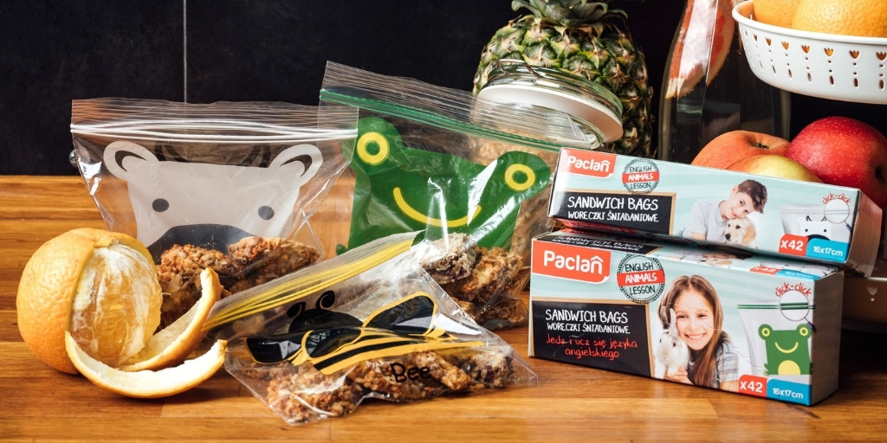
Fot. Paclan

Smacznie, zdrowo, kolorowo – jedzenie warzyw nie musi być nudne!

Wszyscy zgodnie przekonują, aby jeść dużo warzyw – w końcu to samo zdrowie! Mają mnóstwo witamin, dostarczają niezbędne białko, regulują pracę układu trawiennego i mają niską kaloryczność. Jednak dla niektórych, szczególnie tych najmłodszych, to jedynie zbędny dodatek do posiłku, a lista ich zalet nie jest wystarczającą motywacją, aby zacząć je jeść. Jak odczarować mit „nijakich” warzyw i zachęcić dzieci do ich jedzenia? Najlepiej zacząć wiosną!

Dlaczego właśnie wtedy? Według jednej z teorii powinniśmy odżywiać się zgodnie z cyklami pór roku i korzystać z tego, co natura „wyprodukowała” w danym czasie. Wiosną dostęp do świeżych warzyw jest najłatwiejszy – bez trudu znajdziemy na targu nowalijki – rzodkiewkę, szczypiorek czy botwinkę, sałatę czy ogórki szklarniowe. Dodatkowo po zimie jesteśmy zmęczeni ciężkim, tłustym jedzeniem i mamy ochotę na lżejsze potrawy. Dlatego warto pójść za ciosem i wykorzystać ten czas na małe roszady w codziennym jadłospisie.

Czy jedna marchewka dziennie wystarczy?

Pewnie każdy z nas słyszał o tym, że powinniśmy jeść minimum 5 porcji warzyw i owoców dziennie, z przewagą tych pierwszych, najlepiej w wersji surowej. I właśnie ta ilość niektórych paraliżuje, bo 5 porcji brzmi solidnie. W rzeczywistości to jednak ok. 400 gramów, czyli całkiem niewiele, jeśli weźmiemy pod uwagę, że średniej wielkości banan czy pomidor zaspokaja ¼ tej przepisowej ilości. Jak zatem włączyć je do diety, aby obsesyjnie nie sprawdzać, czy to już 5 zalecanych porcji czy też nie?

– Coraz więcej osób chce odżywiać się zdrowiej lub zachęcić do tego swoją rodzinę, a świeże, wiosenne warzywa zdecydowanie nam to ułatwiają. Najlepiej wdrożyć metodę małych kroków i wybierać te, których smak lubimy. Przyniesie to lepsze efekty niż zmuszanie się do chrupania marchewek czy słupków selera naciowego, którego do tej pory nie darzyliśmy sympatią. Na szczęście pula dostępnych warzyw i owoców jest naprawdę spora, więc każdy znajdzie coś dla siebie. Starajmy się włączać warzywa do różnych posiłków – np. kanapki do szkoły wypełnijmy nie tylko serem i wędliną, ale także zielonymi talarkami, do obiadu dodajmy surówkę, a na kolację zaserwujmy koktajl ze szpinakiem lub szklankę soku. W ten sposób powoli przyzwyczaimy się do warzyw, a te zagoszczą na stałe w naszym jadłospisie – radzi Marta Krokowicz, Brand Manager marki Paclan.

Patent na nieprzekonanych

Zachęcenie do jedzenia warzyw wcale nie jest takie trudne, o ile podejdzie się do tego w sprytny sposób. Pamiętajmy, że liczy się forma ich podania, a także apetyczny wygląd. Przykładowo – szpinak dla wielu osób to koszmar z dzieciństwa, podczas gdy to zielone warzywo jest nie tylko zdrowe, ale i smaczne. W myśl metody małych kroków, zacznijmy go stosować jako dodatek – do koktajlu, sałatki z kurczakiem czy wytrawnej tarty. W podobny sposób możemy przemycać do różnych dań czy przekąsek inne, „problematyczne”, produkty – jako składniki zup, jajecznicy, gulaszu, tarty, sałatki czy pasty kanapkowej.

– Pamiętajmy także o przemycaniu warzyw w drugich śniadaniach i przekąskach na wynos. Tu jednak równie ważne, co sama przekąska może być jej opakowanie. Co to oznacza w praktyce? Drugie śniadanie można zapakować w klasyczne, foliowe, woreczki albo papierowe torebki, ale jeśli chodzi o przekąski złożone z wielu warzyw, to warto rozważyć woreczki ze struną. Warzywa i owoce, choć są zdrowe i pyszne, to jedzone poza domem bywają też problematyczne, bo puszczają wodę, która może zabrudzić pozostałe elementy tornistra czy torebki. Dlatego warto postawić na szczelne woreczki strunowe. W naszej ofercie zostały one dodatkowo ozdobione wizerunkiem zwierząt z angielskimi podpisami, dzięki czemu już samo opakowanie uatrakcyjnia zdrowe przekąski, zaś woreczki są tak zaprojektowane, by pomieścić kanapki, cząstki warzyw czy suszone owoce – mówi Marta Krokowicz, Brand Manager marki Paclan.

Na co dzień, nie tylko od święta

5 porcji warzyw to codzienna dawka zdrowia, dlatego nie warto czekać z takim posiłkiem do weekendu, kiedy mamy czas poszaleć w kuchni. Postawmy na prostotę – wzbogaćmy dziecięce kanapki warzywnymi składnikami, pakując je w kolorowe woreczki, zjedzmy na lunch w pracy sałatkę z nowalijek, a na kolację zaserwujmy szakszukę z pomidorami albo tartę ze szpinakiem. Dzięki temu nie tylko udowodnimy sobie i domownikom, że jedzenie warzyw nie musi być nudne, ale też wzbogacimy codzienną dietę o zdrowe składniki. To łatwiejsze (i smaczniejsze) niż się wydaje!

www.paclan.pl
https://www.facebook.com/paclanpl/
https://www.instagram.com/paclanpl/?hl=pl

Paclan. Robi różnicę każdego dnia. Marka należy do Cedo Sp. z o.o. – firmy, która od ponad 50 lat produkuje artykuły gospodarstwa domowego jednorazowego użytku, ułatwiając wykonywanie codziennych czynności. Poza szerokim wyborem worków na odpady, ściereczek, gąbek i papierów do pieczenia, w ofercie można znaleźć także folie spożywcze, torebki na mrożonki oraz woreczki na pieluszki. Paclan zachęca do dbałości o środowisko naturalne – stworzył linię For Nature, którą tworzą ekologiczne artykuły do gotowania, pieczenia, sprzątania oraz worki na śmieci z materiału z recyklingu. Więcej informacji na http://www.paclan.pl.

